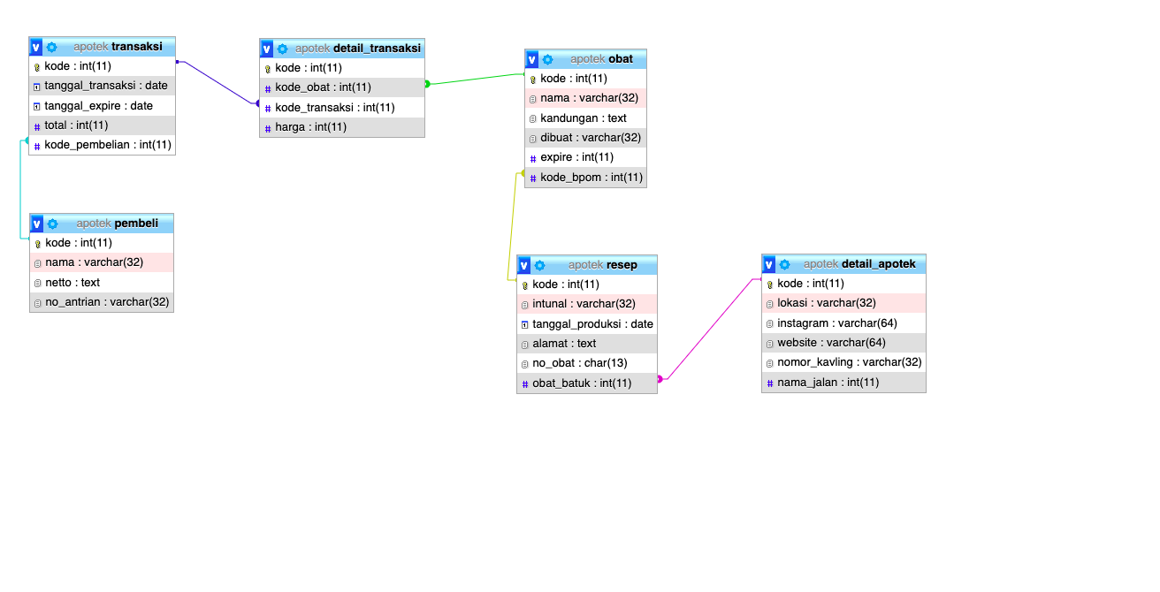

1. **Relasi one to one**

Contoh dari relasi one to one ada pada tabel resep dan detail, karena tabel resep hanya memiliki satu relasi dari tabel detail apotek

1. **Relasi one to many**

Contoh Relasi one to many ada pada tabel pembeli dan transaksi, karena setiap pembeli memiliki lebih dari satu transaksi.

1. **Relasi many to many**

Contoh relasi many to many ada pada tabel transaksi,detail transaksi, dan obat. Karena dari tabel detail transaksi memiliki relasi ke tabel transaksi dan tabel obat